

月度证券投资者信心调查专报

（2021年第7期 总第160期）

中国证券投资者保护基金有限责任公司
2021年8月9日
证券投资者信心指数简介
为了解我国证券投资者在当前经济和市场环境下的投资心理和预期变化，2008年4月，投保基金公司在借鉴国内外投资者信心理论研究和调查工作实践的基础上，自主编制证券投资者信心指数。该指数以投保基金公司全国投资者固定样本库为依托编制，以月度为单位对证券投资者信心进行描述。
投保基金公司个人和一般机构投资者固定样本库约11,000人，通过分层多阶段（PPS）抽样方法从全国范围抽取产生。按照样本属性分布将样本库平均分为5个子样本组，相邻两月邀请同一组样本填答问卷，5个样本组轮换参与调查。证券投资者信心指数数值介于0-100之间，50为中性值。指数大于50时，表示投资者中持乐观、积极看法的比例大于持悲观、消极看法的比例，投资者信心整体偏向乐观。指数值越高，表示投资者的信心越强。指数小于50时，表示投资者中持乐观、积极看法的比例小于持悲观、消极看法的比例，投资者信心整体偏向悲观。
证券投资者信心指数是依托主观调查数据统计分析生成，鉴于调查方法、统计方式等还存在一定局限性，调查执行中可能存在抽样误差和调查误差，因此指数仍存在优化改进空间，请批评指正。

2021年7月证券投资者信心调查分析报告

投保基金公司自2021年8月4日起，依托公司投资者调查固定样本库开展了本期证券投资者信心调查，调查对象包括1,932名个人投资者和198名一般机构投资者，共发放调查问卷2,130份。截至2021年8月9日，收回有效问卷1,986份，回收率为93.2%。
调查显示，2021年7月证券投资者信心指数为56.6，环比下降1.6%，证券投资者信心指数连续两个月下降，但降幅较上月降幅（5.9%）明显收窄，表现出一定的趋稳态势。子指数方面，股票估值指数为50.3，环比下降1.2%，投资者对当前股票估值水平的认可度继续维持中性。市场方面，大盘乐观指数为55.7，环比下降1.4%，投资者对大盘上涨的预期与上月相比变化不大。投资者买入指数为51.4，环比上升2.8%，是本月唯一环比上升的子指数。大盘抗跌指数为63.7，环比微降0.9%。大盘反弹指数为53.8，环比小幅下降1.1%。
2021年6月、7月证券投资者信心指数比较表
 | 2021年6月 | 2021年7月 | 环比变化
证券投资者信心指数 | 57.5 | 56.6 | -1.6%
股票估值 | 50.9 | 50.3 | -1.2%
大盘乐观 | 56.5 | 55.7 | -1.4%
大盘反弹 | 54.4 | 53.8 | -1.1%
大盘抗跌 | 64.3 | 63.7 | -0.9%
买入指数 | 50.0 | 51.4 | 2.8%
7月证券投资者信心主要呈现以下特点：
一、股票估值指数小幅下降继续向50中值靠近
股票估值指数由上月50.9降至50.3，降幅1.2%，该指数年内首次连续两个月回落，继续向50中值靠近。其中，认为当前股票价格低于其真实价值或合理投资价值的投资者占16.1%（上月16.7%），认为差不多的投资者占49.4%（上月50.1%），认为当前股票价格高于其真实价值或合理投资价值的投资者占15.6%（上月15.3%），回答“不确定”的投资者占18.9%（上月17.9%）。
二、大盘乐观指数小幅下降
大盘乐观指数由上月56.5降至55.7，降幅1.4%。其中，认为上证综指在未来一个月会上涨的投资者占20.1%（上月21.3%），看平的投资者占50.9%（上月49.8%），认为会下跌的投资者占14.9%（上月15.2%），回答“不确定”的投资者占14.1%（上月13.7%）。认为上证综指在未来三个月会上涨的投资者占27.0%（上月27.4%），看平的投资者占44.1%（上月45.5%），认为下跌的投资者占12.9%（上月11.6%），回答“不确定”的投资者占16.0%（上月15.5%）。
从更长时间周期看，认为在未来六个月中国股市会上涨的投资者占24.0%（上月23.9%），认为盘整的投资者占46.1%（上月48.9%），认为可能下跌的投资者占9.9%（上月10.1%），回答“不确定”的投资者占20.0%（上月17.1%）。
三、大盘反弹指数保持在偏积极区间
大盘反弹指数由上月54.4降至53.8，降幅1.1%，投资者对大盘下跌后实现反弹的信心保持在偏积极区间。如果上证综指在未来一个月内下跌10%，认为在接下去的一个月再涨回来的可能性“较大”的投资者占38.8%（上月38.0%），认为“可能”的投资者占30.0%（上月31.8%），认为可能性“较小”的投资者占21.3%（上月20.5%），回答“不确定”的投资者占9.9%（上月9.7%）。
四、大盘抗跌指数微降
大盘抗跌指数由上月64.3降至63.7，降幅0.9%，为各项子指数中的最高值。其中，认为上证综指在未来一个月内下跌10%的可能性“较小”的投资者占35.4%（上月37.3%），认为“可能”的投资者占41.1%（上月39.1%），认为存在“较大”可能性的投资者占11.4%（上月11.8%），回答“不确定”的投资者占12.1%（上月11.8%）。
另外，认为上证综指在未来六个月内下跌30%的可能性“较小”的投资者占53.5%（上月55.0%），认为“可能”的投资者占27.7%（上月27.7%），认为可能性“较大”的投资者占7.0%（上月6.4%），回答“不确定”的投资者占11.8%（上月10.9%）。
五、投资者买入指数小幅回升
投资者买入指数由上月50.0升至51.4，升幅2.8%，是本月唯一实现环比上升的子指数。其中，在未来三个月内考虑增加投资于股票资金量的投资者占15.2%（上月14.1%），考虑减少资金量的投资者占13.0%（上月14.1%），选择维持现有资金量不变的投资者占48.3%（上月51.8%），回答“不确定”的投资者占23.5%（上月20.0%）。

附件：1.证券投资者信心指数及其子指数图
2.证券投资者信心指数与上证综指走势对比图

附件1：

证券投资者信心指数及其子指数图
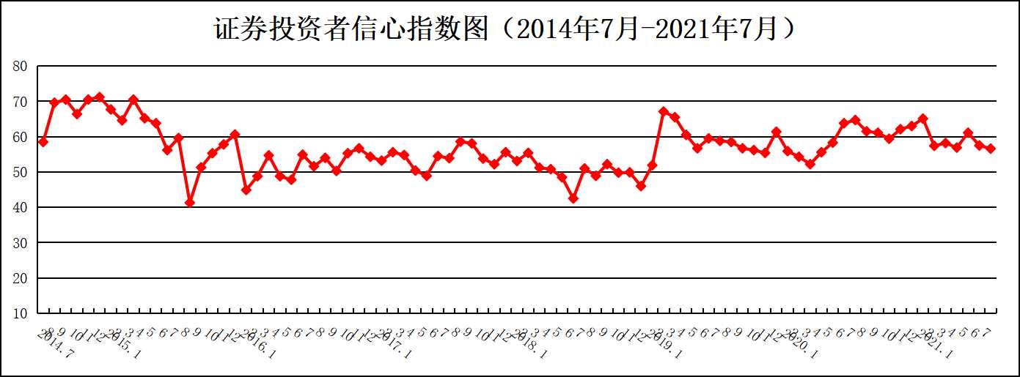
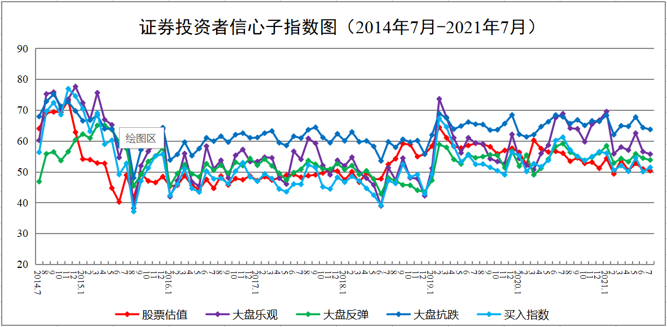
说明：证券投资者信心指数取值范围为[0，100]，50为中性值。
附件2：

证券投资者信心指数与上证综指走势对比图（2008.4—2021.7）
